Півонії у світі снів: Розгадка символіки та передбачень
До чого сняться півонії: білі, рожеві, червоні? Півонії - це прекрасні квіти, відомі своєю вишуканістю та витонченістю. Їхні ніжні пелюстки та багата кольорова гама завжди привертають увагу. Однак, коли вони є частиною снів, то несуть у собі глибокий символічний зміст, який може мати важливе значення для життя та психологічного благополуччя.

Білі півонії
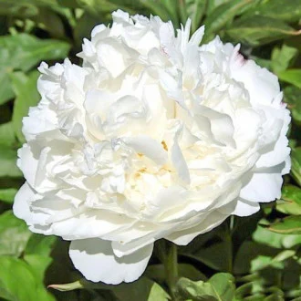
Коли білі півонії з'являються у снах, вони можуть мати різні значення в залежності від контексту та особистого досвіду людини. У багатьох культурах білий колір асоціюється з чистотою, невинністю та духовністю. Тому ця квітка може символізувати початок нового етапу в житті, звільнення від минулого та відродження. Може вказувати на бажання знайти внутрішню гармонію та шукати істину в собі. Вони можуть бути закликом до духовного прозріння та пошуку вищих цінностей.
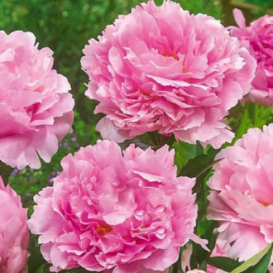
Білі півонії у снах також можуть свідчити про чистоту намірів та стосунків. Вони можуть вказувати на те, що людина прагне чистих та щирих взаємин з іншими людьми. Це може бути пов'язане з бажанням знайти та підтримувати гармонійні стосунки з близькими людьми, партнером чи сім'єю. Також відображають внутрішню чистоту та невинність людини, її прагнення до доброти та благородства.

Рожеві півонії
Ці квіти зазвичай асоціюються з ніжністю, романтикою та любов'ю. Відповіддю на запитання, до чого сняться рожеві півонії найімовірніше є гармонійні стосунки з партнером або на майбутній романтичний період у вашому житті. Вони можуть символізувати наявність емоційного зв'язку та бажання близькості з іншою людиною. Можуть також відображати вашу жіночність, ніжність та емоційну чуйність.

Червоні та бордові півонії
Червоні квіти, з їх яскравістю та насиченим відтінком, можуть відображати пристрасть, кохання та силу почуттів. У сновидінні, де вони з'являються, вони можуть бути символом гарячої пристрасті, потягу чи романтичних стосунків. Ці квіти можуть відображати сильний емоційний стан героя сну, його бажання повністю віддатися своїм почуттям та насолоджуватися моментом. Червоні півонії можуть також говорити про силу і енергію, властиву герою сну, його готовність йти до кінця, щоб досягти своєї мети або випробувати повну інтенсивність життя.
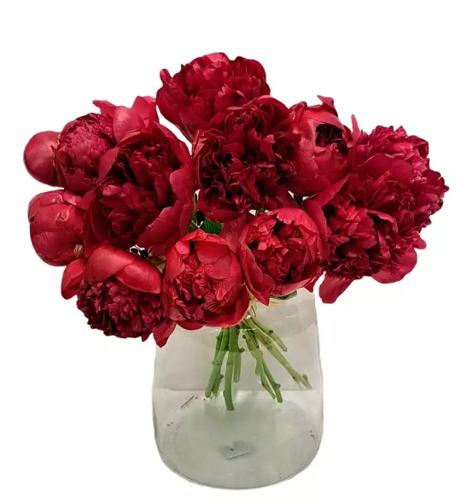
З іншого боку, бордові півонії, з їх глибоким та загадковим відтінком, несуть у собі таємницю та інтригу. Вони можуть символізувати незвідані бажання, таємні пристрасті чи невирішені питання. Коли вони з'являються в сновидінні, можуть закликати героя сну дослідити свій внутрішній світ, відкрити приховані аспекти своєї особистості і набути розуміння своїх справжніх потреб і бажань. Вони можуть бути запрошенням до самоаналізу та роздумів про глибинні емоційні аспекти життя.

Букет з півоній
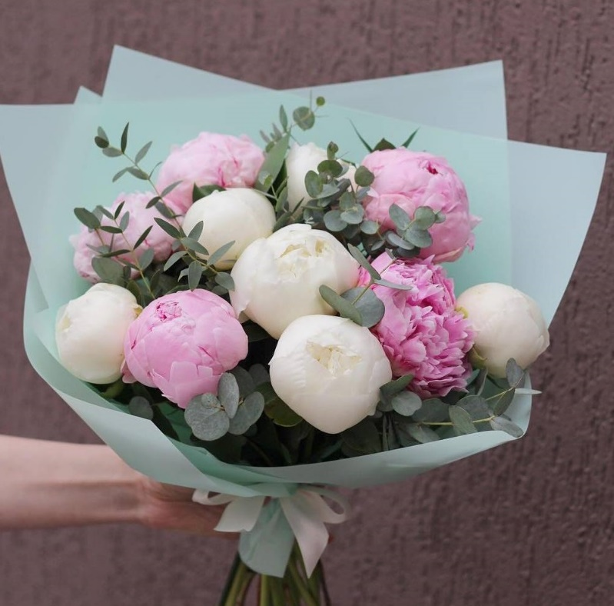
Коли уві сні дарують букет з півоній, це може мати глибоке символічне значення, пов'язане з емоціями, зв'язками та значними подіями у вашому житті. Букет, як подарунок, несе в собі певну енергію та повідомлення.
Якщо дарується букет півонії комусь уві сні, це може відображати бажання висловити любов, подяку чи повагу до цієї людини. Півонії, відомі своєю ніжністю та красою, можуть символізувати турботу та чуттєвість. Дарування букета може бути показником бажання зміцнити взаємини та привернути до себе увагу. Це може бути проявом емоційної щедрості та бажання зробити приємне оточуючим.
З іншого боку, отримувати таку композицію, це може вказувати на визнання та цінність, яку інші люди надають ролі у їхньому житті. Букет, як символ краси та вишуканості, може говорити про вашу важливість та вплив на оточуючих. Це може бути ознакою визнання якостей, досягнень чи вкладу, що вноситься в життя інших людей. Дарування квітів може бути показником того, що ваші зусилля та доброта оцінені та сприймаються як цінний внесок у відносини.

Зрештою, сни — це подорож усередину свідомості, і кожен символ, і образ, включаючи півонії, має потенціал допомогти зрозуміти себе краще та прийняти важливі рішення у житті. Треба бути уважним до своїх сновидінь, запам'ятовувати їх та розмірковуйте про символіку, яку вони несуть. Вони можуть стати цінним джерелом мудрості та натхнення, що допомагає зростати та розвиватися як особистість.

